Scénario :

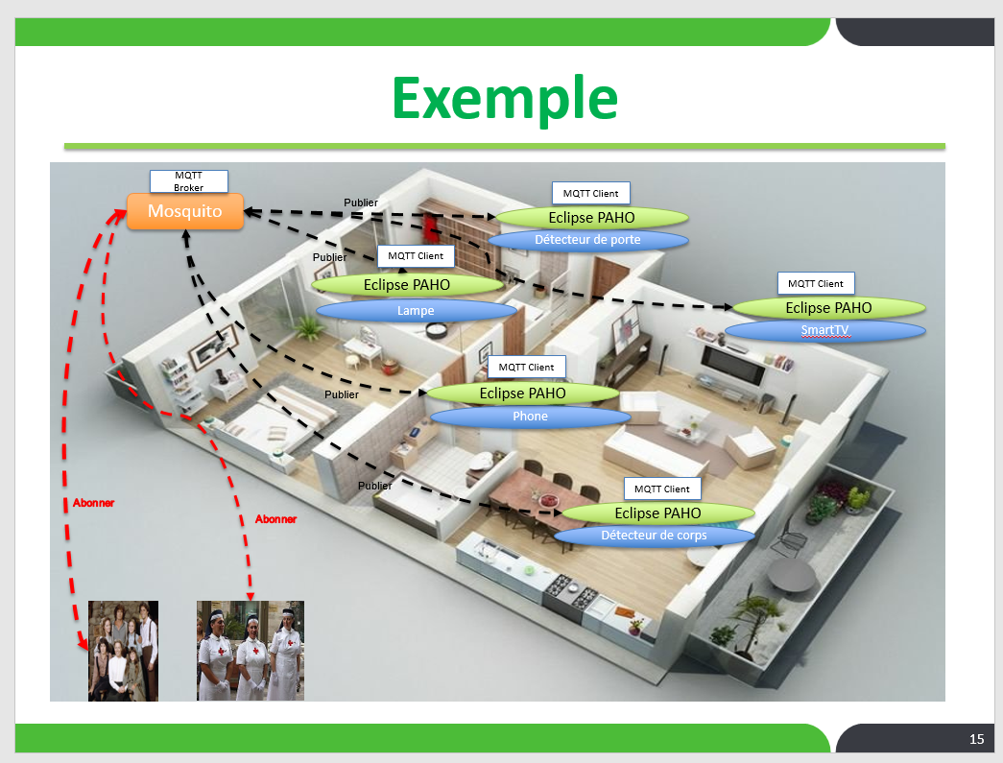

Contexte Personne âgés : L’objectif de ce scénario est de bien contrôler l’état de personne âgés et leurs orienter vers ce que nous voulons faire.

1. Détection du corps
2. Détection du porte
3. Probabilité d’entendre la sonnerie du téléphone
4. Alarme ( feu, gaz)
5. Gestion d’énergie : ridau,chaleur.
6. Détecter les chutes ------🡪 envoie un SMS à un membre de la famille, envoie un sms aux infirmiers,
7. Assurer la sécurité-----🡪 detection inondation , detecteur du gas ,detecteur du feu et incendi ----🡪 declencher une alarme et la fermeture électricité, gaz,et l’envoie un SMS au service urgence ( pompier)
8. Gagner en autonomie :

detection du corps ---🡪 allumer éclairage

detecteur de température -----🡪 réglage automatique du chauffage et du luminosité par rapport au rideaux .

Utilisation de Timer, condition compliquée , 2 poste condition en parallelle

<http://sante-medecine.journaldesfemmes.com/faq/53345-la-domotique-au-service-des-personnes-agees>

**device** TemperatureSensor {

**sensing** getTemperature( )

}

**device** Heater{

**actuating** warm()

**actuating** stop()

}

**device** DoorLock{

**sensing** opened()

**sensing** closed()

}

**device** LightBulb{

**actuating** on()

**actuating** off()

**actuating** blink()

}

**device** Timer{

**actuating** reset()

**actuating** set(delay : Integer)

**sensing** timeout()

}

**device** Alarme{

**actuating** sound()

**actuating** call(msg:**string**)

}

**device** BodyDetector{

**sensing** detect()

**actuating** isPresent()

}

**gateway** Central

**configuration** MyHome{

**node** gw : Central

**node** livingRoomTemperature: TemperaturSensor

**node** HomeTemperature : TemperaturSensor

**node** livingRoomHeater : Heater

**node** frontdoor : DoorLock

**node** HomeLightBulb : LightBulb

**node** timer : Timer

**node** HomeAlarme : Alarme

**node** bodydetector: BodyDetector

**from** livingRoomTemperature **to** gw **via** MQTT

**from** HomeTemperature **to** gw **via** DDS

**from** livingRoomHeater **to** gw **via** DDS

**from** frontdoor **to** gw **via** MQTT

**from** HomeLightBulb **to** gw **via** MQTT

**from** timer **to** gw **via** DDS

**from** HomeAlarme **to** gw **via** DDS

**from** bodydetector **to** gw **via** MQTT

}

**rule** BlinkOn:

**when** (frontdoor.opened()) **do** {

HomeLightBulb.on()

}

**rule** HeatingLivingRoom:

**when** (BodyDetector.detect==**true** &&

livingRoomTemperature.getTemperature()<=15) **do** {

Heater.Warm()

}

**rule** DangerousTemperature:

**when** ( HomeTemperature . getTemperature()>=45) **do** {

timer.set(300)

}

**rule** HomeAlarme:

**when** (HomeTemperature.getTemperature()>=45 && timer.timeout()) **do**{

Alarme.sound()

||

Alarme.call("emergency")

}